Досуг по экологическому воспитанию
«Экологическая тропа».

П.с.: Расширять знания детей о растениях, формировать бережное отношение к ним, дать представление о посадке деревьев. Формировать трудовые навыки. Поднятие эмоционального настроения детей.
Материалы. Объекты экологической тропы: дерево, кустарник, травянистые растения, игрушка Лесовичок. Детские лейки и лопатки. Лопата для взрослого, саженец яблони, яблоки.
Связь с другими занятиями и видами деятельности. Наблюдение в природе. Разучивание стихотворений. Рассматривание иллюстраций. Рисование «Одуванчики в траве», «Деревья на нашем участке».
Ход занятий.
В.: Ребята, сегодня к нам в гости пришел Лесовичок. Давайте покажем, нашему, Лесовичку зеленую тропинку. На, которой, растут разные растения. Лесовичок, если ты отгадаешь загадку, то узнаешь, какое дерево мы хотим тебе показать.
Загадка.
От простуды,
И от гриппа
Дарит нам
Цветочки (липа).
Л.: Это липа.
В.: Правильно это загадка о липе. Дети покажите Лесовичку липу, которая растет возле тропинки. И расскажите, чем липа отличается от других деревьев.
Ответ детей: Ствол у неё толстый, высокий, серый. Листья сердечками и с крылышком плод.
В.: Я хочу рассказать вам стихотворение о липе.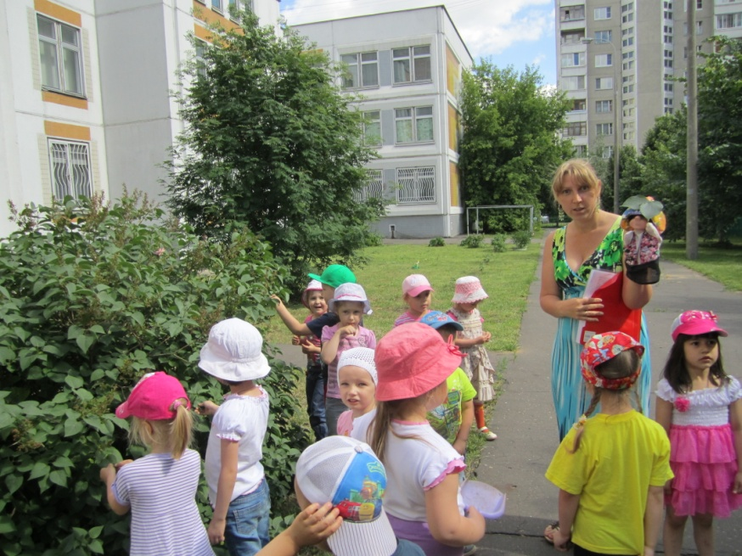
Липка
Я густой, кудрявой.
Вырасту на славу, -
Примечай меня!
Я медовым цветом
Расцветаю летом, -
Береги меня!
А в денек горячий
В тень от солнца спрячу, -
Поливай меня!
Ливень льет порою,
Я от ливня скрою, -
Не ломай меня!
Хорошо обоим
Нам расти с тобою, -
Полюби меня!
В свет широкий выйдешь,
Всю страну увидишь, -
Не забудь меня!
П. Воронько
А теперь покажите Лесовичку где у нас растет сирень. Сирень это кустарник. В отличие от деревьев у кустарников не один, а много стволов. Ребята расскажите Лесовичку об этом растении.
Рассказ детей.(У сирени очень ароматные цветы. Листья блестящие гладкие. Сирень украшает нашу зеленую тропинку.) Лесовичок, Найяна расскажет тебе стихотворение о сирени.
В нашем садочке сирень расцвела
Всех насекомых туда привлекла.
Очень красиво стало кругом,
Пахнет сиренью и ночью и днем.
В.: Еще на зеленой тропинке есть травянисты растения. Кто может показать его Лесовичку?
Дети показывают Лесовичку растения одуванчики.
В.: Кто знает стихотворение об одуванчике?
Чтение стихотворения.
Одуванчик золотой,
Был красивый молодой,
Не боялся никого,
Даже ветра самого.
Одуванчик золотой,
Постарел и стал седой,
И как только поседел,
Вместе с ветром улетел. (З. Александрова)
В.: Ребята покажите, как одуванчик стал седой и с ветром улетел – ветер разносит семена одуванчика. (Дети разбегаются в стороны и кружатся, на месте изображая семена.)
Лесовичок: Как у вас в саду красиво. Ребята, а у вас растет яблонька?
Дети: Нет.
Л.: Я хочу подарить вам, такое дерево.
В.: Эта яблонька ещё очень маленькая. И поэтому её называют саженец. Этот саженец нужно посадить в землю. Сейчас я вам расскажу, как это нужно делать.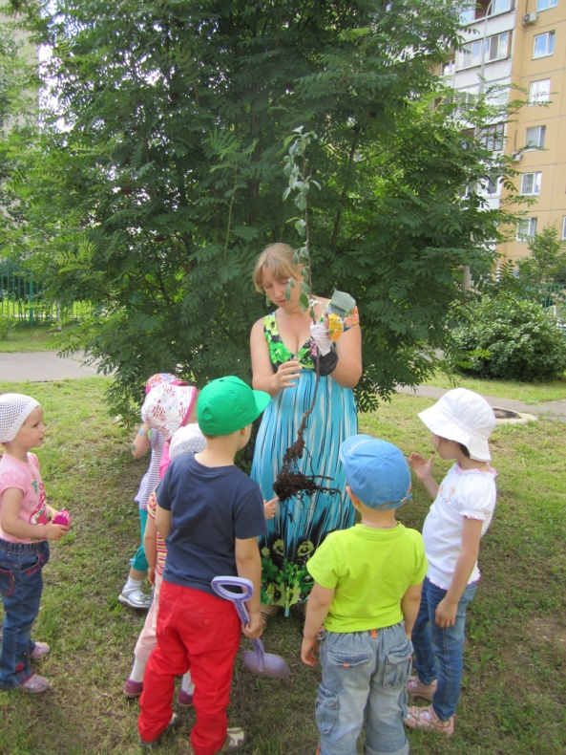
В. показывает детям саженец и спрашивает: « что есть у яблоньки?» (Ствол, ветки, корень)
Л.: Дерево сажают в землю. Как вы думаете какая часть дерева должна быть в земле?
Ответ детей. (конечно корень) Все растения прячут свои корни в земле.
В.: Как вы думаете почему? Что бы растения, не упало, корни всегда должны быть глубоко в земле. Еще с помощью корня растения питаются. Что нужно сделать что бы корень был в земле?
Ответ детей.(нужно сначала выкопать ямку) Глубина ямки должна скрыть весь корень. Дети давайте возьмем лопатку и выкопаем ямку для маленькой яблоньки. (Показ воспитателя)Дети помогают своими лопатками убрать землю из ямки.
В.: Лесовичок, мы выкопали ямку. Теперь можно сажать дерево?
Л.: Нет, сначала в ямку нужно налить воды, что бы дерево лучше прижилось.
В. дает детям лейки из которых они льют воду в ямку, после этого взрослый аккуратно переносит саженец в землю. Двое ребят держат деревце что бы оно стояло ровно. Дети и в. засыпают корень дерева землей. При посадке дерева необходимо обратить внимания детей на то, что следует особенно бережно относится к корням саженцев.
В.: Земля должна быть мягкой, но дерево должно стоять крепко. Для этого один ребенок должен аккуратно пройти по земле вокруг дерева, что бы земля немного уплотнилась. Сейчас нужно дерево ещё раз полить. Поливать следует под самый корешок. Деревце стой крепко в земле. Пусть тебе будет здесь хорошо. Пусть солнышко согревает твои веточки.
Чтение стихотворения.
Яблоня
Зимою спит устало
Под снежным одеялом.
Весною белым цветом,
Как девица одета.
А с наступленьем лета
Подарки дарит детям.
Ее плоды сочны, вкусны.
Едят до самой до зимы.
Один бочок - зеленый.
Под солнышком взращенный.
Другой бочок горит огнем
И солнца луч играет в нем.
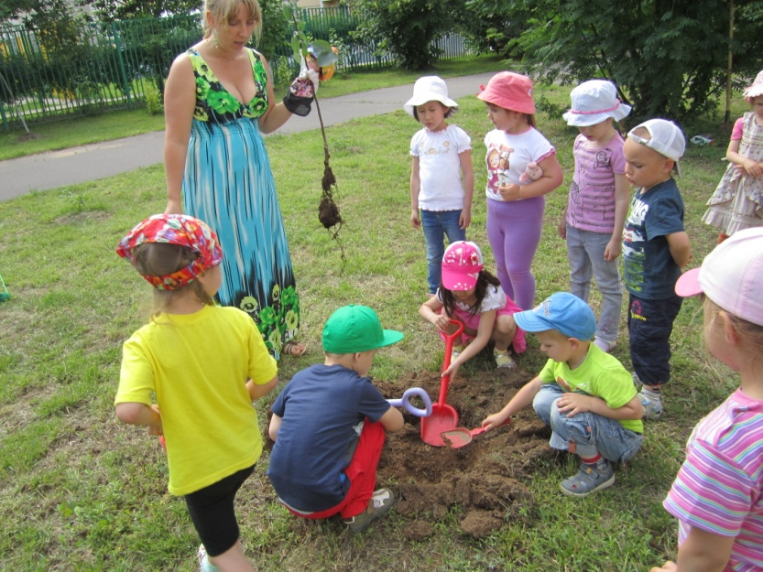
***
Расцветает яблонька
В молодом саду.
Я от этой яблоньки глаз не отведу,
Солнышко пригреет
Дунут ветерки,
Опадут, осыплются
Наземь лепестки.
Станет наша яблонька проще и бедней
А потом завяжутся яблочки на ней.
И подарит яблонька людям за труды
Крупные румяные, сладкие плоды.
Игра ветерок.
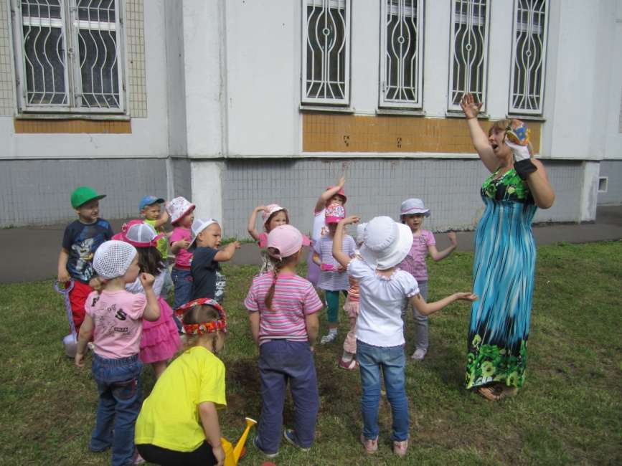
Ветер дует нам в лицо (машем ручками на личико)
Закачалось деревцо (руки верху, раскачиваемся из стороны в сторону)
Ветер тише-тише-тише (приседаем как на раз два три )
Деревцо все выше - выше (встаем как на раз два три)
В.: Деревья растут долго, поэтому нужно бережно относиться к ним. Если наша яблонька приживется, то через несколько лет на ней появятся яблоки. Сегодня Лесовичок принес нам в подарок яблоки со своего дерева и мы их обязательно покушаем, когда вернемся в группу.
Дети благодарят Лесовичка и прощаются с ним.
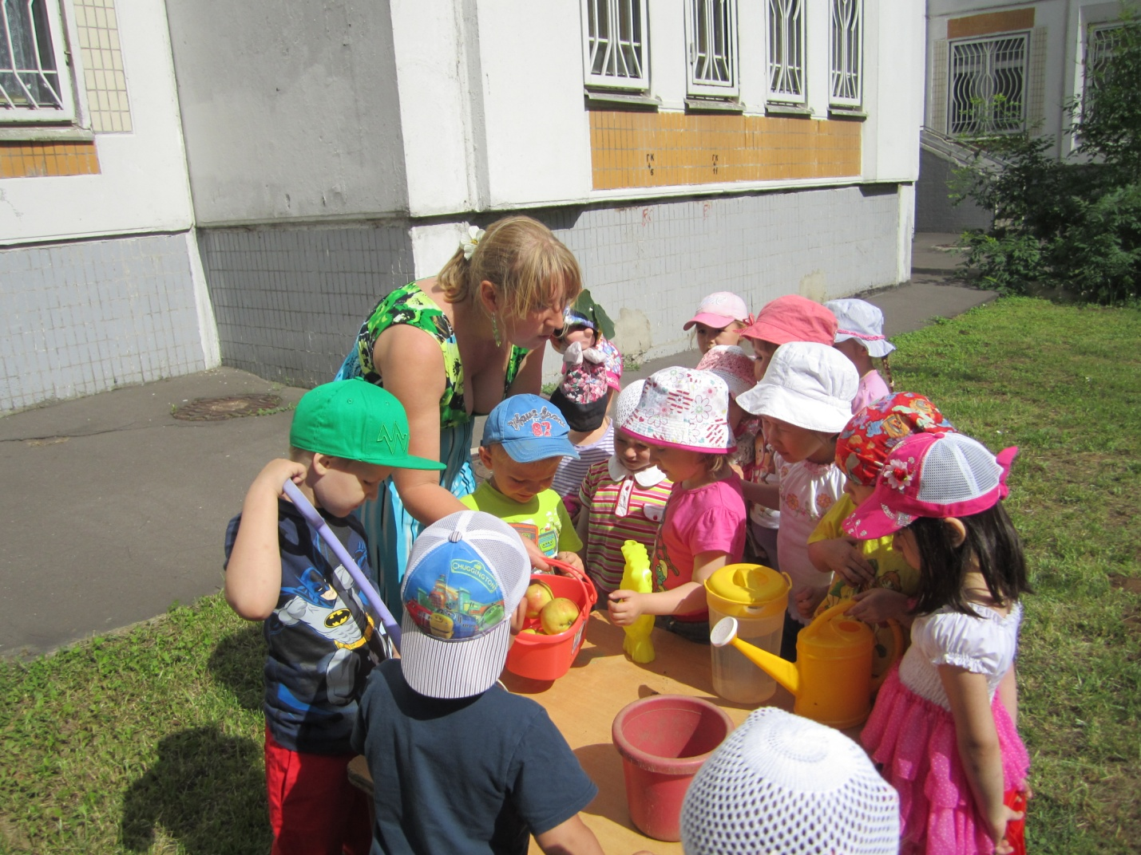
Подведение итогов.

ГОСУДАРСТВЕННОЕ БЮДЖЕТНОЕ ОБРАЗОВАТЕЛЬНОЕ УЧРЕЖДЕНИЕ
ДЕТСКИЙ САД КОМБИНИРОВАННОГО ВИДА №2360

Досуг «Экологическая тропа».
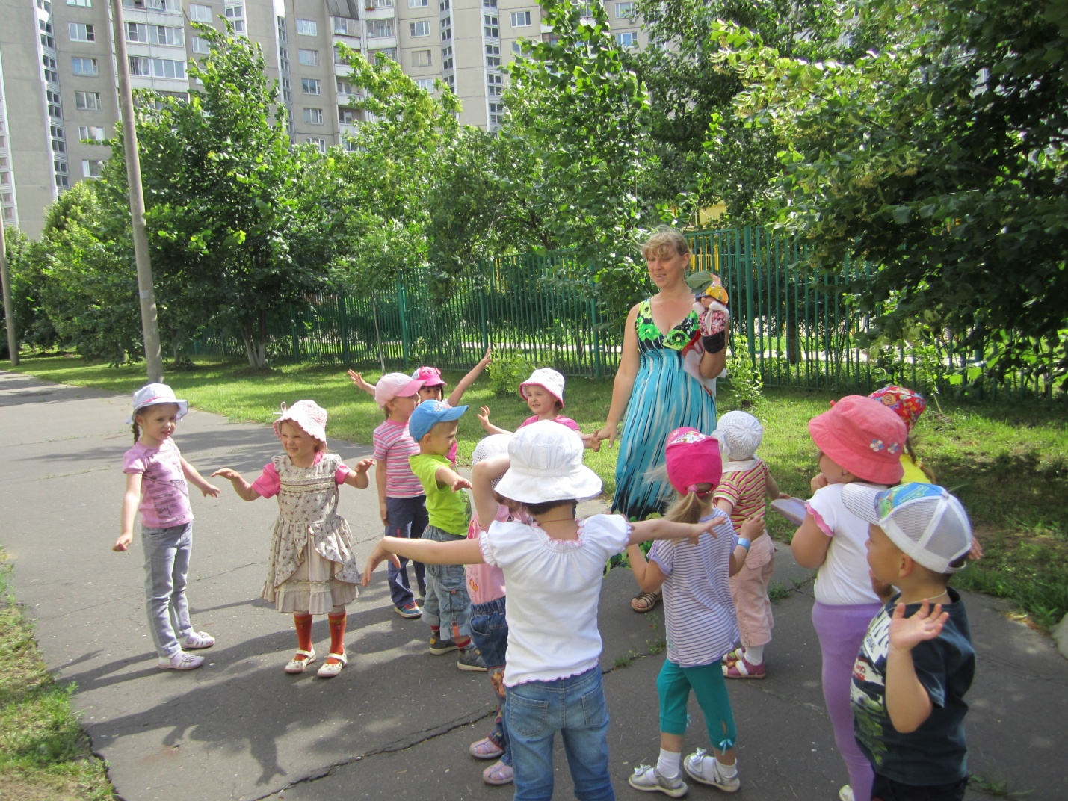

Подготовила и провела:
Андреева Татьяна Сергеевна.

Москва 2012г.

